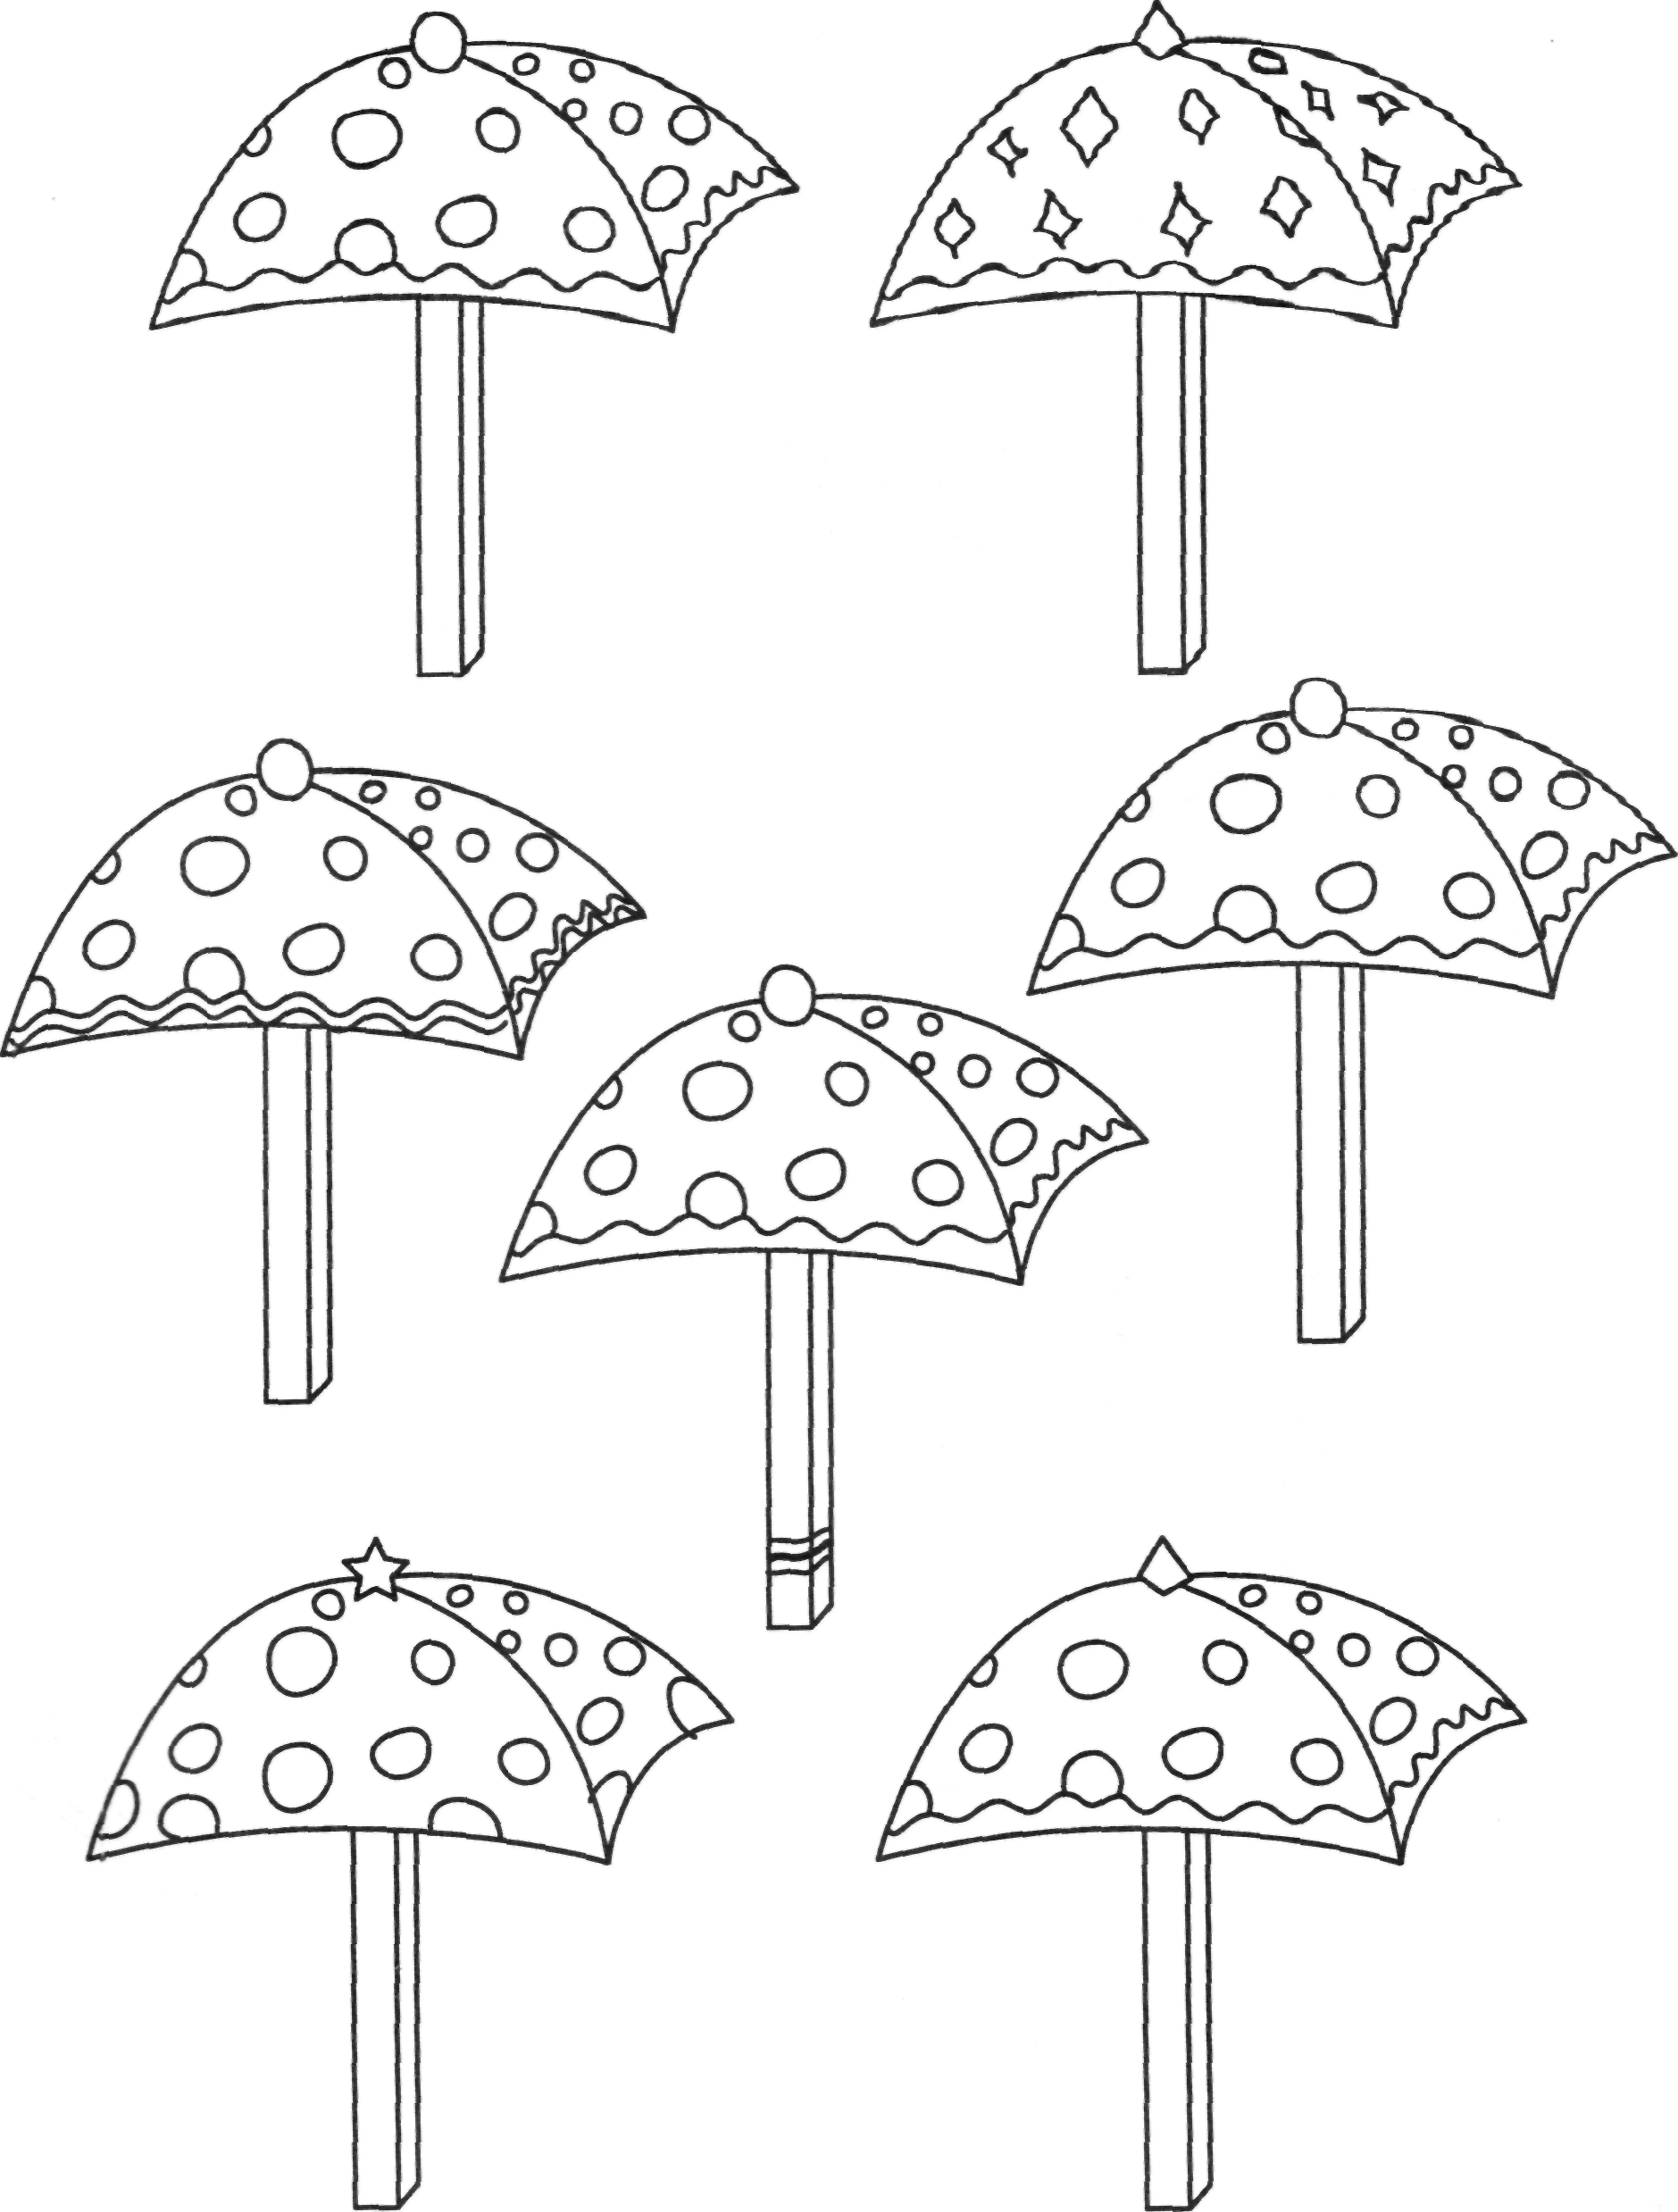
Знайди дві однакові парасольки.

